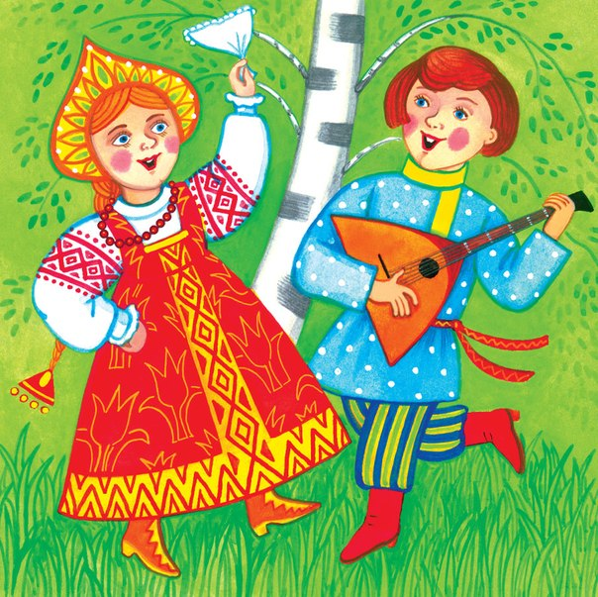

**Русские частушки**

**Народная мелодия**

**Составитель:**

**Амосова Елена Валентиновна**

**музыкальный руководитель**

**первая квалификационная категория**

**МБДОУ детский сад**

**«Золотой петушок»**

**Свердловская область**

**Нижняя Тура**

**Февраль. 2018**

**Русские частушки**

**Народная мелодия**

**Ведущий.** Хорошо играете,

Напевы русские знаете.

Ставьте ушки на макушки,

Слушайте внимательно!

Пропоём мы вам частушки,

Будет замечательно!

Мальчики - в русских народных костюмах, выстраиваются в полукруг, в руках – деревянные ложки.

**Проигрыш.** Мальчики стучат ритмично в ложки, кружатся вокруг себя на месте.

**1 частушка.** Начинаю я припевку,

Первую, начальную.

Я хочу развеселить

Публику печальную!

Мальчики поют частушку, выполняют движения по тексту: протягивают руки вперёд, показывая на публику.

**Припев.** Ой, Вася, Вася, Вася!

Ой, Вася, Вась, давай!!! 2 раза.

**1 солист.** На припев выходит, ложки кладёт у исходной позиции.

1четверть - хлопок перед собой.

2 четверть - удар ладонью по правой согнутой ноге, по пятке.

3 четверть - хлопок перед собой.

4 четверть - удар ладонью по левой согнутой ноге, по пятке.

На конец музыки поднимает руки вверх, бежит на исходную позицию.

**2 частушка.** Катя спутала немножко,

Стала куклу одевать:

В рукава продела ножки –

Ручки некуда девать!

Мальчики поют частушку, выполняют движения по тексту: руки протягивают к ногам, наклоняются, «фонарики» - крутят кисти рук.

**Припев.**

**2 солист.** На припев выходит, ложки кладёт у исходной позиции.

Выполняет «Бочонок» - Руками держится за пол, ноги согнуты в коленях, поворачивается вокруг себя, подвигается в право.

На конец музыки поднимает руки вверх, бежит на исходную позицию.

**3 частушка.** Рисовал картину Вася,

Он – художник, спору - нет!

Но зачем свой нос раскрасил

В синий, жёлтый, красный цвет?!

Мальчики поют частушку, выполняют движения по тексту: имитируют рисование кистью, махнули рукой, приставляют палец к носу.

**Припев.**

**3 солист.** На припев выходит, ложки кладёт у исходной позиции.

Выполняет присядку с «каблучком» - выставляет ногу на пятку вперед, чередуя: правую-левую.

На конец музыки поднимает руки вверх, бежит на исходную позицию.

**4 частушка.** Говорит друзьям Серёжа:

«Смел я, ловок и силён!»

Вдруг, на встречу вышел ёжик,

«Смельчак» полез на клён!

Мальчики поют частушку, выполняют движения по тексту: сгибают локти, показывая «силу», перебирают руками перед собой – имитируют влезание на дерево.

**Припев.**

**4 солист.** На припев выходит, ложки кладёт у исходной позиции.

Выполняет два кувырка вперёд – на зрителя.

На конец музыки поднимает руки вверх, бежит на исходную позицию.

**5 частушка.** Станет Коля одеваться,

Ждать его – терпенья нет!

Мы успеем нагуляться,

Ну, а Коля – не одет!

Мальчики поют частушку, выполняют движения по тексту: махнули рукой, трясут перед собой руками, руки разводят в стороны.

**Припев.**

**5 солист.** На припев выходит, ложки кладёт у исходной позиции.

Держится одной рукой на полу, кружится вокруг себя, быстро переставляя ноги по кругу- «карусель».

На конец музыки поднимает руки вверх, бежит на исходную позицию.

**6 частушка.** Вот – рассеянная Клава,

Башмачки не разберёт:

Это левый или правый?!

Может быть – наоборот?!

Мальчики поют частушку, выполняют движения по тексту: руки потягивают вперёд – показывают на девочку, трясут руками перед собой, попеременно скрещивают ноги: ставят правую ногу скрестно перед левой ногой, затем левую ногу перед правой ногой.

**Припев.**

**6 солист.** На припев выходит, ложки кладёт у исходной позиции.

Выполняет «колесо» на зрителей.

На конец музыки поднимает руки вверх, бежит на исходную позицию.

**7 частушка.** Хватит, гармонист, играть!

Мы все «уморилися»!

Посмотри-ка ты на нас –

Как ГРЭС - все «задымилися»!!!

Мальчики поют частушку, выполняют движения по тексту: махнули рукой, лоб выпирают – «устали», трясут руками перед собой, руки поднимают вверх – изображают дым из труб электростанции.

**Припев.** Все мальчики кружатся вокруг себя, играют на ложках в ритм музыки.

На конец музыки поднимает руки вверх, громко говорят: «Всё!!!»

Кланяются зрителям.